周测讲评教案
教学目标：
- 掌握论述类文本行文脉络的答题思路；
- 联系课内文本，归纳景物描写的作用
教学重难点：
联系课内文本，归纳景物描写的作用。
课时：1课时
教学过程：
材料二：
2021年3月5日，国务院总理李克强在2021年国务院政府工作报告中指出，扎实做好碳达峰、碳中和各项工作，优化产业结构和能源结构。这对能源发展提出了明确要求，必将带来一场经济社会环境的重大变革，深刻改变我们每一个普通人的生活。
我国光伏、风电等新能源电力生产成本在不断下降，我国将拥有一个以非化石能源电力为主的新能源电力系统。与直接燃烧化石燃料相比，非化石能源电力无疑是不产生碳排放的清洁能源。碳中和目标将促使我国工业走向电气化，各个地方也将抑制发展高耗能产业的冲动，节能、高效将成为产业发展的关键词。交通运输也是如此。近年来，新能源汽车在我国发展迅速，随着碳中和目标的确立，新能源汽车推广的步伐只会越来越快。建筑业同样要跟进。建筑减排，电气化是关键。未来，各地的居住、办公建筑建造和运行都要实现电气化。建筑内部将建成直流配电，并实现建筑的柔性用电。而对于我国北方冬季集中采暖所造成的大量碳排放，也要通过技术探索来逐步进行电气化取代，实现冬季供热的零碳热源。
垃圾分类、节能减排将彻底融入生活。随着碳中和目标的明确，人人减排、绿色低碳的行为习惯无疑将进一步深度融入所有中国人的生活中。减少碳排放需要发展循环经济，每个城市的固体废弃物资源化利用程度是其现代化的一个必备标志。因此，为了减少垃圾填埋，令其高度资源化，源头上的垃圾分类必须做好。实现碳中和目标的路径除了减排，还有增汇。而植树造林、增加森林碳汇就是一条有力举措。可以预见的是，“加强植树造林，提升植被覆盖，让大自然成为碳的搬运工”这样的环保理念未来将更加深入人心，并体现在行动中。此外，碳交易、气候投融资、能源转型基金、碳移除和碳利用技术等引导碳减排的政策工具和新技术特点，也将形成新的投资热点和产业发展机遇，影响着广大公众的生活。
碳达峰、碳中和的目标确立所涉及的社会层面极其广泛，早已超越了能源、交通等具体领域，未来对人类社会带来的变革意义甚至不亚于蒸汽机、电力、原子能和电子计算机的诞生。
（摘编自《光明日报》，2021年4月）
4. 请简要梳理材料二的行文脉络。（6分）
______ __▲__ _____
4. 首先，提出在碳中和背景下，能源发展将带来重大变革；接着从“工业电气化”“交通运输电气化”“垃圾分类、节能减排”“增汇”四个方面具体阐述；最后阐述其重要变革意义。
- 景物描写对作品的人物刻画、主题表达、情节发展等方面有重要作用，任选两个方面，结合文本加以分析。（4分）
______ __▲__ _____
9.①景与人同，用景物来暗示人物的形象特征。采用拟人写法，把最想象成，“会抵抗暴力的武士”，“成为绝不屈服的战斗员”，显出了战士们的抗敌意志。
②景与境同，用景物来渲染战场的环境。采用比喻写法，用比喻手法“仿佛是一些利剑似的插入文城敌人的心中”，既展现了庄稼割尽、适合打仗的秋天景象，也表现了战士们立志消灭敌人的决心。
③景与事同，用景物来交代战争的具体场所。描写的景物，多和战场形势结合起来，如写文城周围的山川地形、老郑家附近的松林，为将来战事的发生提供了真实具体的场所。
④景作转换，用景物描写改变小说的节奏。写景和叙述穿插，在叙述内容转换时，借助景物描写过渡，舒缓小说的节奏，扩展小说的内容。
“它仿佛已经不是山，而是一个伟大的会放射与接受炮火的，会发出巨响与火光的，会坚决抵抗暴力的武士”“偶尔有几座木筏子的河，也正像西边的大山，时常发出火光与炮响，成为决不屈服的战斗员”的描写，把景物拟人，实际上是借景物来写我军战士们永不屈服的战斗意志，景物描写也同样是人物刻画。
“地上连荞麦也割净了，西山的远峰极清楚地给青天画上亮蓝的曲线。山峰高插入云，也仿佛是一些利剑似的插入文城敌人的心中”，此处的景物写山峰如利剑，实际上是写我军战士如利剑一般插入敌人中心，景物描写与战场环境一致，渲染了气氛，烘托出战士们消灭敌人的决心。
随着情节发展，有着不同的景物描写，如文章开头对于文城周围大山、河流、收割干净的平原的描写，是大的战争环境描写；而丁一山前去文城侦察时，又写了文城东门外的松树林、松林西端的人家、树林东边近河等环境，从而让景物随着战事变化而变化，为将来战事的发生提供了真实具体的场所。
景物描写在文中还有过渡的作用，如刚开始写山与河，通过对山河如战士般的描写，自然过渡到“大山的脚底下，现在，有我们的一军人”“河北边，在文城的东北约五十里的王村，驻着我们的一旅人”，介绍完敌我双方形势后，又描写战场景物，并过渡到战事的变化和进展上，用景物描写改变了小说的节奏，作描写和叙述之间的转换，从而舒缓节奏，丰富内容。
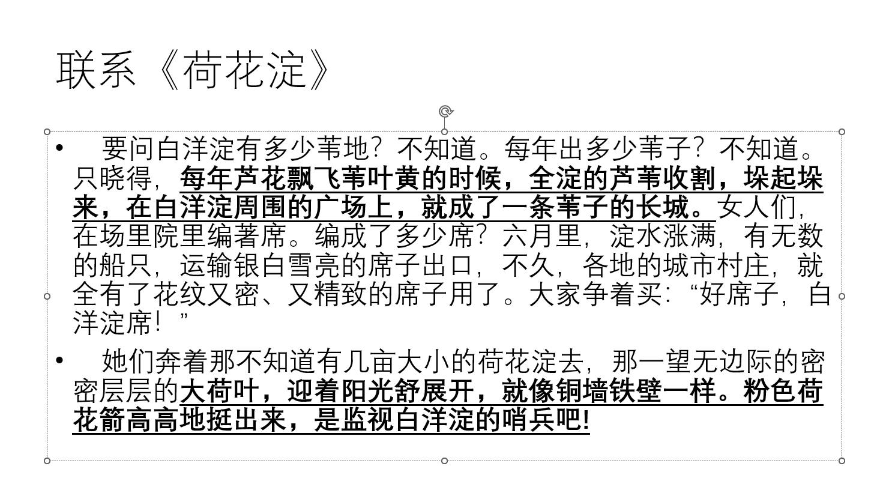
板书设计：
景物描写
人物形象 情节推动 主题揭示

